**Welcome to First Grade**



Please send your child to school with the following supplies for First Grade. Please be sure to **label** all items with the **child’s name**. Thank you.

* 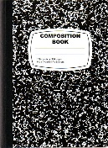3 black and white notebooks (no spiral notebooks) WIDE RULED
* 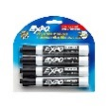1 box of baby wipes
* 2 package of **EXPO** Dry Erase Marker
* 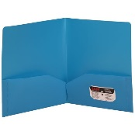5 packages of **Ticonderoga** pencils 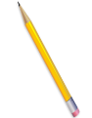
* 2 plastic folders (**with pockets on bottom**)
* 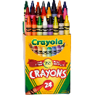2 boxes of 24 pack **CRAYOLA** crayons

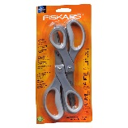

* 2  **Friskar** scissors

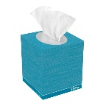

* 1 box of Kleenex Tissues

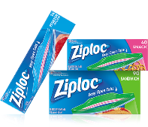

* 1 box gallon **Ziplock** bags (Girls)
* 1 box sandwich **Ziplock** bags (Boys)
* 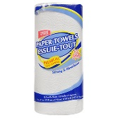1 roll of paper towel
* 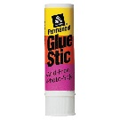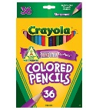8 glue **sticks** MC900329952[1]
* 1 box of sharpened colored pencils

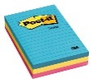

* 3 Packages of Post it Notes

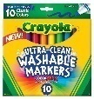

* 1 box **Crayola** Washable markers
* **1 plastic pencil supply box (5x6)**

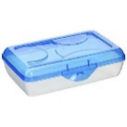

**Bienvenidos a Primer Grado**



Envíe por favor a su niño/a a la escuela con las materiales para el primer grado. Por favor ponga los nombres de su niño/a en los materiales. Gracias.

* 3 cuadernos blanco y negro (amplia regla)
* 7 cajas de lápices afilados 
* 3 carpetas plásticas (no de papel)
* 2 cajas de 24 creyones MC900232760[1]
* 2 tijeras
* 2 caja de Kleenex MC900013019[1]
* 1 rollo de las toallas de papel MC900371412[1]
* 8 pega (**glue stick**)MC900329952[1]
* 1 caja de lápices de colores
* 1 caja de marcadores
* 1 estuche de lápiz (caja de lápiz)
* 1 caja grande de ziplock bags
* 1 caja pequeño de ziplock bags
* 1 paquete de borradores